Drodzy Rodzice, Kochane Dzieci
W tygodniu 15.03.-19.03.2021r.
nasz temat kompleksowy brzmi-„Idzie do nas Wiosna”
PONIEDZIAŁEK15.03.-Niech żyje zdrowie.
Witajcie kochane dzieci. Wypoczęci po przerwie?!
W tym tygodniu rozmawiać będziemyo przygotowaniach do przyjścia Wiosny. Przede wszystkim należy zadbać o swoje zdrowie, dlatego dziś odwiedzimy Wróbelka Elemelka. Dowiemy się jakie on ma sposoby na choroby. Do dzieła!
- Ja nie choruję!” – rozmowa na temat sposobów zapobiegania chorobom na podstawie doświadczeń dziecka i opowiadania Hanny Łochockiej
„Jak choruje Elemelek, jak go leczą przyjaciele?”

„Jak choruje Elemelek, jak go leczą przyjaciele”

Miał wróbelek Elemelek lekki katar i kaszelek. Dziób wycierał żółtą chustką (z monogramem i wypustką), co ją dostał od swej babci.
No i kichał:
- A-psik! A-psik!
Bo ta zima, nie przesadzam, nos, mój panie, wszędzie wsadza. Choć już czas jej iść za morze, psoci nam, jak tylko może. Tu nadmucha, tam przymrozi, straszy, grypą grozi, wciąż się bierze na sposoby, by podrzucić nam choroby.
— Elemelku — sroka skrzeczy. — nie zaniedbuj takich rzeczy! Bo czasami z przeziębienia puchnie gardło, głos się zmienia, coraz grubszy jest i z czasem możesz nawet ćwierkać basem. Owiń gardło ciepłym szalem i nie wychodź z domu wcale.
Doradzała wiewióreczka:
— Wbij jajeczka do kubeczka, zmieszaj dobrze, cukru dosyp, dodaj dziesięć kropli rosy i popijaj to nie rzadziej niż dwanaście razy na dzień.

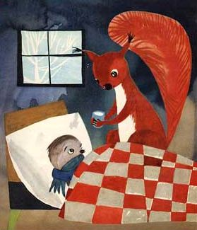

Ale zając już ją gani:
— Nic niewarte, moja pani! Weź rondelek, Elemelku, zaparz ziółka w tym rondelku: majeranek i rumianek, dobrze z pieprzem wymieszane, pij maliny, sok z jeżyny, weź pięć proszków aspiryny.
— Lepiej będzie — rzecze sowa — inny środek zastosować. Terpentyną plecy natrzyj, będziesz zdrowy jak się patrzy. Ot, masz tu skarpetek parę, bardzo ciepłe, choć już stare; dzień i noc je miej na nóżkach i czym prędzej wchodź do łóżka.
Wzdycha biedny Elemelek. Czy to aby nie za wiele?
Ciepłym się owinął szalem, nie wychodzi z domu wcale i próbuje tylko czasem, czy nie ćwierka jeszcze basem. Wbił jajeczka do kubeczka, dodał cukru, dolał mleczka i popija to nie rzadziej niż dwanaście razy na dzień.
Ma robotę Elemelek: tutaj kubek, tam rondelek, terpentyną piórka natarł, ale wciąż ma jeszcze katar - choć nieduży, lecz uparty. Pokasłuje też. Nie żarty!
I w chusteczkę, tę od babci, kichnie czasem:
-Apsik! Apsik!
Aż pewnego dnia wyraźnie poczuł się wróbelek raźniej.
— Dosyć się już wyleżałem. Dwa tygodnie leżę całe. Gimnastykę zrobię zaraz, dobrze rozgrzać się postaram: skrzydła w bok — i mach! ogonem, dwa podskoki w lewą stronę, dwa podskoki w stronę prawą — i do lasu frrr! a żwawo!
Właśnie zima swe manatki spakowała już w tobołek, wyszły z ziemi pierwsze kwiatki, choć nieśmiałe, lecz wesołe.
Drzewa prężą też gałązki,tu i ówdzie trawa rośnie, słońce wsuwa promień wąski między krzewy. To przedwiośnie! Za dni parę — w czwartek, w piątek — zajrzy wiosna w każdy kątek.
Szybko fruwa Elemelek, gubi katar i kaszelek.
— Schowam chustkę, tę od babci. Nie chcę kichać:
- Apsik! Apsik!
I skarpetki oddam sowie. Chcę być zdrów. Niech żyje zdrowie!

2. Rodzic zadaje dziecku pytanie:
- Co dolegało Elemelkowi?
- Co poradziła mu Babcia i poszczególne zwierzęta?
- Jak poczuł się, gdy zastosował te wszystkie rady?
- Co zrobił, by poczuć się zupełnie zdrowo?

3. Dziecko wstaje i wykonuje ćwiczenia Elemelka:

- Skrzydła w bok i mach ogonem! (dzieci wyciągają ręce w bok, ruszają biodrami na boki)
- Dwa podskoki w lewą stronę.
- Dwa podskoki w stronę prawą.
- I do lasu frrrr! – rozkładają ręce i szybko latają po pokoju.

4. Ruch to zdrowie”– wykonywanie ćwiczeń ogólnorozwojowych z plastikową butelką.
Dziecko maszeruje po obwodzie koła do rytmu wyklaskiwanego przez mamę. Dziecko ma plastikową butelkę i uderza w nią jedną dłonią. Zatrzymuje się i wykonuje ćwiczenia:
– stojąc w rozkroku, przekłada butelkę między nogami; – unosi butelkę do góry, ręce wyprostowane, kołyszą się na boki; – leży przodem (na brzuchu), nogi wyprostowane, butelkę trzyma oburącz, podnosi głowę i ręce (nadal trzymając butelkę); – leżąc tyłem (na plecach), nogi zgięte w kolanach, między nimi butelka, robi skłon głową i podciąga kolana, dotykając butelką do głowy; – podskakuje obunóż z butelką między kolanami; – przeskakuje przez butelkę w przód i w tył.

5.Nauka piosenki na powitanie Wiosny. (muzyka w załączniku na stronie przedszkola)

Dzieci słuchają piosenki odtwarzanej przez Opiekuna. Powtarzają słowa z pokazywaniem
w rytm melodii piosenki, a następnie śpiewają z podkładem muzycznym.

I. Przyszła do nas wiosna - piękna i radosna: tupu, tupu, tup, tup, tup! - przyszła do nas wiosna -tupu, tupu, tupu, tupu, tup, tup, tup! (tupiemy nogami)

II. Słonkiem jasno świeci, śmieje się do dzieci: ha-ha-ha-ha-ha-ha-ha! - śmieje się do dzieci -ha-ha-ha-ha-ha-ha-ha-ha-ha-ha-ha!(dziecko się uśmiecha)

III. Chodzi w dal po łąkach, gra na polnych dzwonkach: dzyń, dzyń, dzyń, dzyń, dzyń, dzyń dzyń! - gra na polnych dzwonkach - dzyń, dzyń, dzyń, dzyń, dzyń, dzyń dzyń, dzyń, dzyń, dzyń, dzyń! (naśladujemy chwyt dzwonka i dzwonienie oburącz)

IV. Czasem, gdy się gniewa, burzą huczy z nieba: bum, bum, bum, bum, bum, bum, bum - burzą huczy z nieba - bum, bum, bum, bum bum, bum, bum, bum, bum, bum, bum!
(zaciskamy pięści i machamy naprzemiennie na wysokości ramion raz lewą, raz prawą ręką, z ugiętymi łokciami)

V. Innym razem jeszcze kapie cicho deszczem: kapu, kapu, kap, kap, kap! - kapie cicho deszczem - kapu, kapu, kapu, kapu, kap, kap, kap!
(pokazujemy na zmianę palcami wskazującymi w dół)

Zadaj dziecku pytania do piosenki: - Jaka przyszła wiosna? - Do kogo śmieje się słonko? - Na jakich dzwonkach gra wiosna? - Co się dzieje gdy wiosna się gniewa?

6. Praca plastyczna- Opaska na powitanie Wiosny

Z papieru przygotowujemy opaskę dostosowaną wielkością do obwodu głowy dziecka. Przedszkolak ozdabia ją kwiatami i liśćmi, według pomysłu. Oto przykłady i wzory kwiatów. Jeżeli nie mają państwo papieru kolorowego, wystarczy biały pomalowany farbami lub pokolorowany kredkami. Najważniejsze by dzieci poćwiczyły swoje małe rączki i wykonały twórczą pracę. Miłej zabawy.
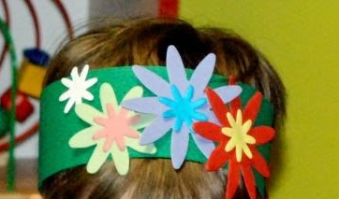
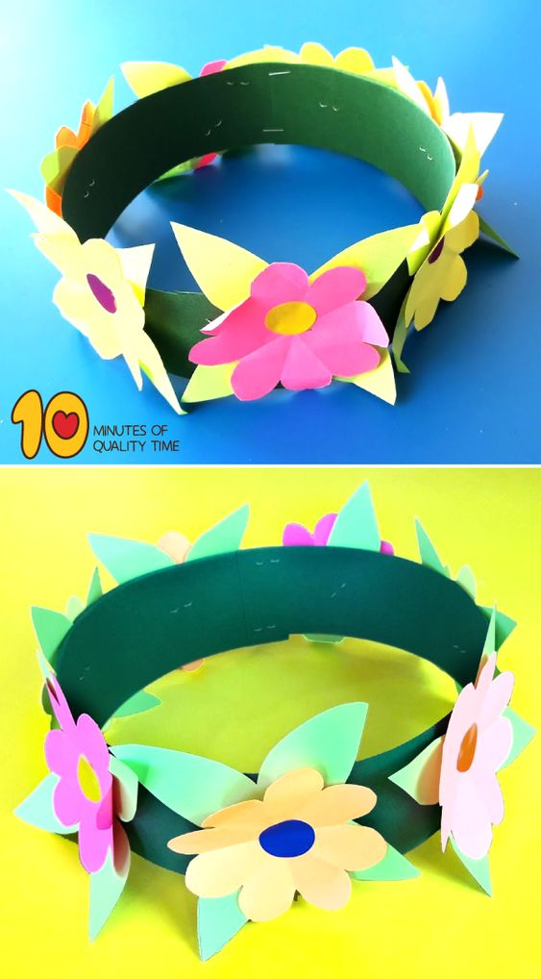

7. „Masażyk”

Dziecięce masażyki, to zabawy relacyjno-relaksujące łączące różne formy dotyku, masażu z piosenką lub wierszykiem. Ten rodzaj zabaw służy pogłębianiu kontaktu emocjonalnego z dzieckiem. Jest to szczególna forma kontaktu z dzieckiem, która przez dotyk ma zbliżyć dorosłego i dziecko oraz dostarczyć dziecku wiele radości, przynieść mu relaks, zaspokoić jego potrzebę kontaktu fizycznego i emocjonalnego, zwiększyć jego poczucie bezpieczeństwa. Dzięki tym ćwiczeniom dziecko może cieszyć się dobrym samopoczuciem fizycznym i psychicznym, wyciszyć się i odprężyć, ale może się także poprawić jego zdolność koncentracji uwagi. (M. Bogdanowicz, Opis Przytulanki, czyli wierszyki na dziecięce masażyki, Gdańsk 2008).

Idzie pani: stuk, stuk, stuk – palce wskazujące obu rąk; stukamy po plecach
Dziadek z laską: puk, puk, puk – zgięty palec wskazujący; pukamy w plecy
Skacze dziecko: hop, hop, hop – obie dłonie delikatnie uderzają w plecy
Wieje wietrzyk: fiu, fiu, fiu – dmuchamy w szyję
Kropi deszczyk: puk, puk, puk – opuszki palców
Deszcz ze śniegiem: chlup, chlup, chlup – przejeżdżamy dłońmi od karku do bioder
A grad w szyby: łup, łup, łup – pięści delikatnie uderzają w plecy
Świeci słonko – kreślimy dłonią koło
Wieje wietrzyk – dmuchamy w szyję Czujesz dreszczyk?

Bardzo proszę by zdjęcia wykonywanych prac plastycznych i innych aktywności dzieci przesyłać na maila przedszkolecalineczka124@gmail.com.

Serdecznie dziękuję wszystkim którzy nadesłali zdjęcia. Wierzę, że pozostali dołączą do aktywności zdalnej aby umilić dzieciom pobyt w domu. Wszystkie prace były przepiękne a co najważniejsze zrobione samodzielnie. Pamiętajmy
o tym, by pomagać dziecku robić to samemu (wg. nauki Marii Montesorii)
i odkrywać jego talenty.

Pozdrawiam Monika Wasek

